В Н И М А Н И Е !

В зимний период, дети, даже находясь в сопровождении родителей или других взрослых, нередко становятся участниками дорожно-транспортных происшествий. Виной тому могут быть неблагоприятные погодные условия, ухудшение видимости дороги в снегопад, увеличение тормозного пути, обусловленного гололедом, а также собственной неосторожности и беспечности.

За 12 месяцев 2016 года на территории обслуживания ОБ ДПС ГИБДД УВД по ЗАО ГУ МВД России по г. Москве в дорожно-транспортных происшествиях
получили ранения 68 детей и 1 ребенок погиб.

УВАЖАЕМЫЕ ВЗРОСЛЫЕ!
для предупреждения дорожно-транспортных происшествий с участием детей, расскажите основные навыки безопасного поведения на дороге ребенку:

- Напомните ребятам о правилах движения для пешеходов. Объясните ребенку
где, когда и как можно переходить проезжую часть, к чему могут привести
нарушения Правил дорожного движения.

- Расскажите ребенку, что переходить дорогу можно, когда все автомобили
остановились, а водители видят его и пропускают.

- Не позволяйте детям выходить на проезжую часть из-за припаркованного
транспорта, особенно в дворовой территории.

- В темное время суток водители могут не заметить ребенка, поэтому, следует
одевать яркую одежду, а лучше иметь на ней световозвращающие нашивки.

- Маленькие пассажиры в салоне автомобиля, если их перевозка
осуществляется без детского удерживающего устройства, подвержены
огромному риску. Не забывайте сажать в детское кресло и пристегивать
ребенка каждый раз, когда путешествуете вместе.

- Регулярно объясняйте ребенку, что опасно находиться вблизи автомобиля
движущегося задним ходом, а также опасно находиться рядом с дорогой,
играть вблизи дороги, кататься на санках рядом с дорогой.

Подавайте пример правильного поведения на улицах города.
Нет большего счастья, чем видеть наших детей здоровыми и веселыми!
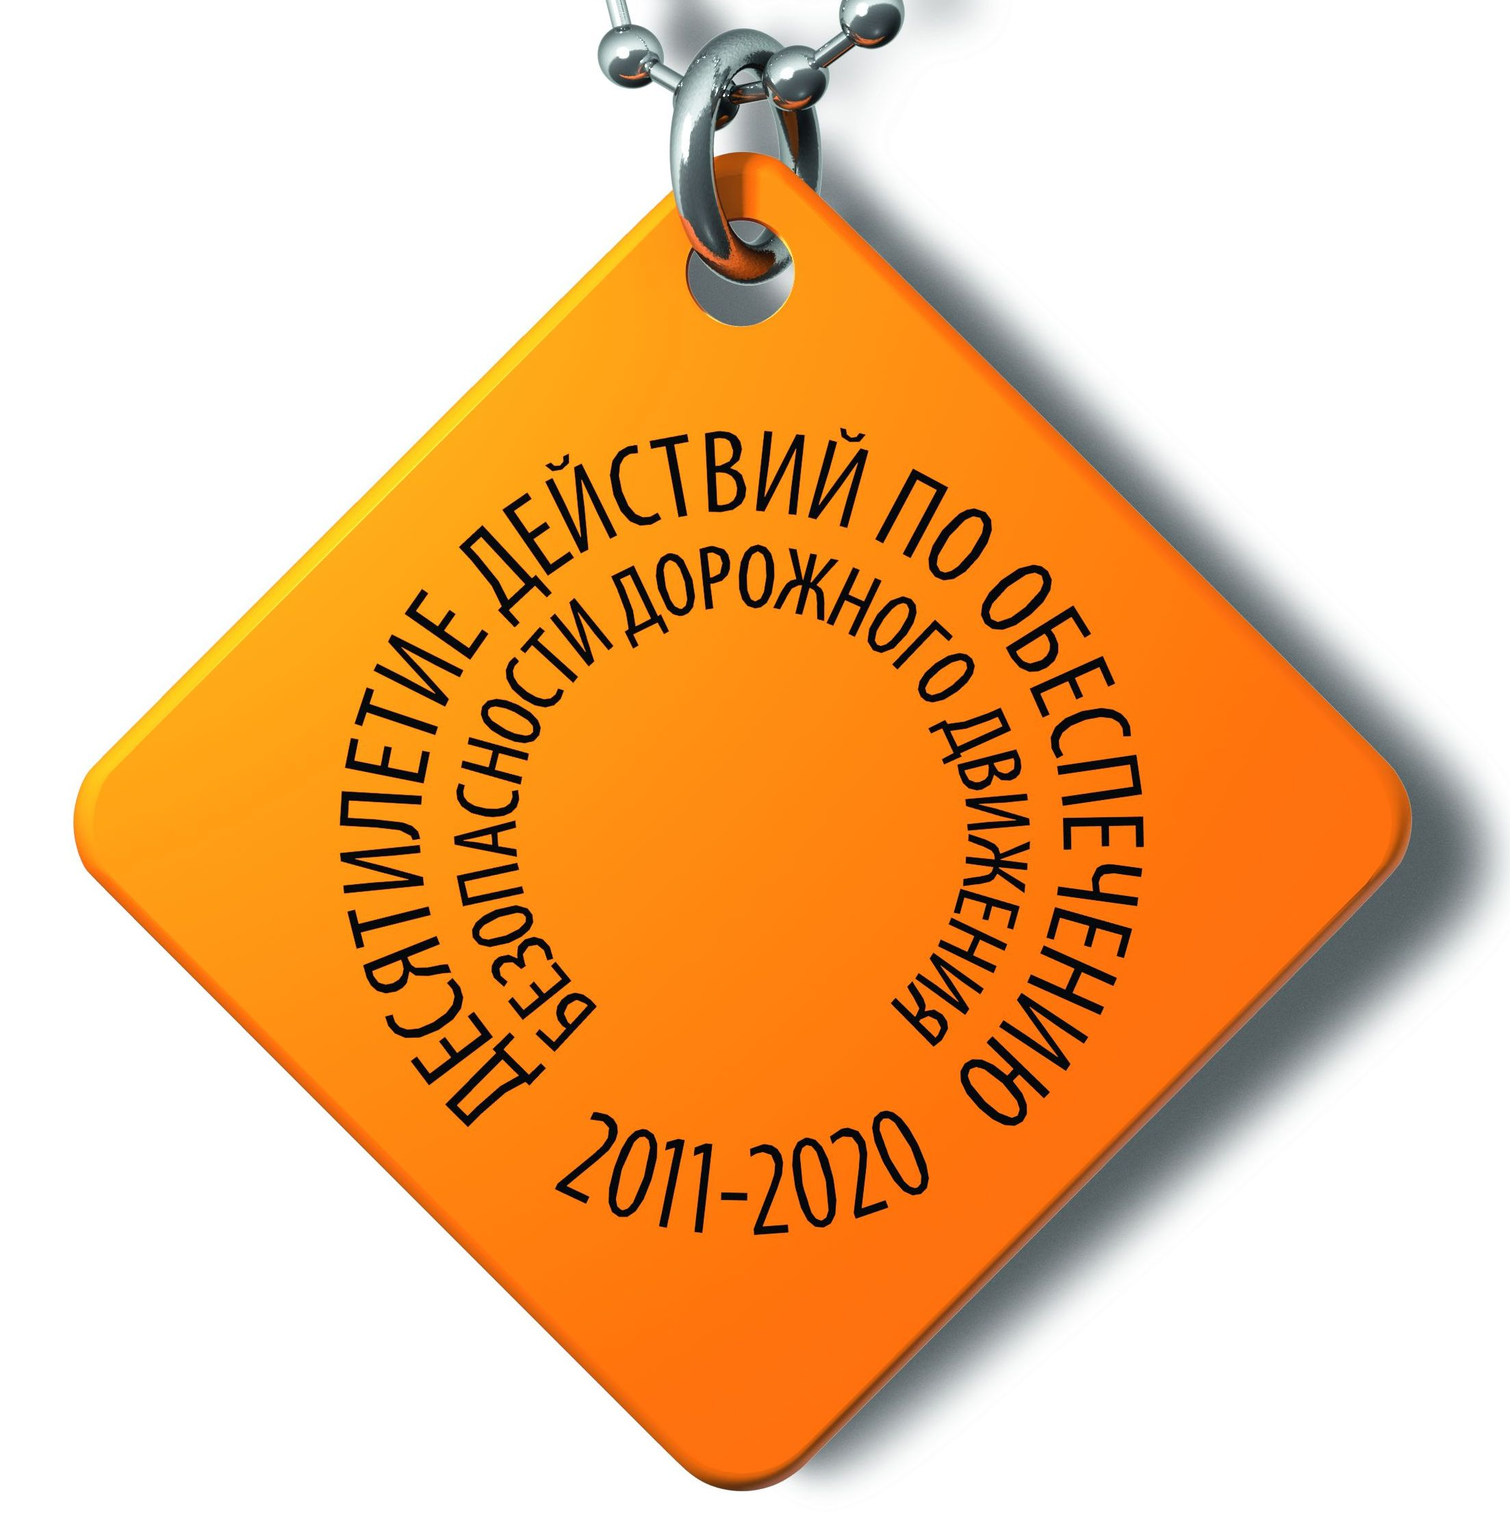

ОБ ДПС ГИБДД УВД по ЗАО ГУ МВД России по г. Москве

